Приложение №4
к извещению о проведении запроса котировок
в электронной форме №75-07/21

ТЕХНИЧЕСКОЕ ЗАДАНИЕ
- Наименование предмета закупки: Поставка спортивного оборудования и экипировки по виду спорта спорт лиц с поражением опорно-двигательного аппарата (пауэрлифтинг)
- Общие требования:
Обеспечение оборудованием и экипировкой осуществляется в соответствии с требованиями Федерального стандарта спортивной подготовки по виду спорта спорт лиц с поражением опорно-двигательного аппарата, утвержденного приказом Министерства спорта РФ №32 от 27.01.2014.
  - Качество поставляемого товара должно соответствовать стандартам и техническим условиям заводов-изготовителей, соответствовать государственным стандартам, действующим на территории РФ, предъявляемым к товарам такого рода;
  - Товар должен соответствовать требованиям, указанным в настоящем Техническом задании. Товар должен быть новым, не бывшим в употреблении, упакованным, без следов повреждения. Поставщик гарантирует качество и надёжность товара до его передачи Заказчику.
- Условия поставки товаров и оказания сопутствующих услуг: Товар поставляется в упаковке, пригодной для данного вида товара, обеспечивающей сохранность товара при транспортировке, погрузочно-разгрузочных работах и хранении. Поставщик поставляет товар своим транспортом и за свой счет, а также самостоятельно выполняет погрузочно-разгрузочные работы.
- Сроки (периоды) поставки товара:
Поставка товара должна быть осуществлена одной партией в течение 20 календарных дней со дня заключения Договора.
Передача Товара производится по адресу: г. Нижневартовск, ул. Чапаева, 22
Поставщик должен известить о точном времени и дате поставки товара по телефону: 8(3466) 45-65-47 не позднее 2 (двух) рабочих дней до дня доставки.
- Требования по объему гарантий качества товаров:
Поставщик гарантирует качество поставляемого товара в соответствии с действующими стандартами, утвержденными в отношении данного вида товара, и наличием сертификатов, оформленных в соответствии с действующим законодательством.
- Наименования, количество и характеристики товаров:
№п/п | Наименование спортивного оборудования (инвентаря) | Описание продукции, основные характеристики | Ед. изм. | Кол-во
1 | Стойка для хранения грифов  (примерный образец)  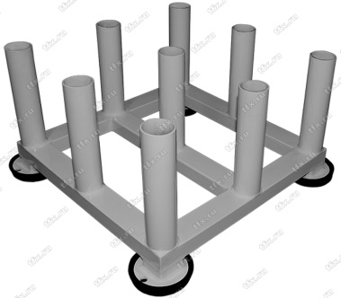 | Стойка для грифов на 9 позиций. Предназначена для прямых тренировочных и олимпийских грифов с посадочным диаметром втулок 50 мм.  Технические характеристики стойки для грифов:  Оборудование должно быть изготовлено из стальных профилей 60 x 40 x 3 мм.  В производстве стаканов для грифов должны быть использованы стальные втулки с внутренним диаметром не более, не менее 51 мм (стенки стакана толщиной не более, не менее 4 мм).  Подставка для грифов должна быть окрашена методом порошкового напыления в цвет «антик серебристо-черный» (возможно другое цветовое решение).  В опорных частях конструкции, защищенных резиновыми насадками, должны быть предусмотрены отверстия для крепления стойки к полу.  Габариты: 570 х 570 х 300 мм.  Вес стойки не более, не менее 28 кг | шт. | 1
2 | Помост для пауэрлифтинга | Помост для пауэрлифтинга должен представлять собой сборно-разборную платформу, состоящую из четырех одинаковых по размеру секций фанеры 3000мм х 750мм в помостах размером 3м*3м.  Сверху фанера должна накрываться прорезиненным ковролином повышенной износостойкости.  Технические характеристики помоста для пауэрлифтинга:  3000мм х 3000мм х 45мм | комп | 1
3 | Магнезница  (примерный образец)  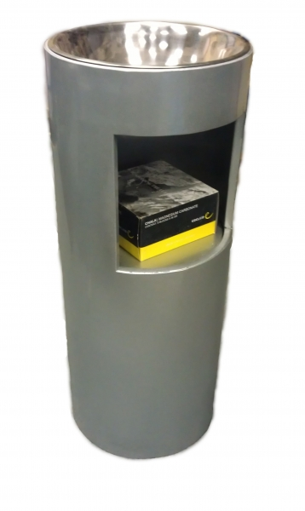 | Подставка для магнезии предназначена для использования, как на соревнованиях, так и в зале. Дополнительная полка позволяет хранить неиспользованную магнезию, нашатырь и т.п.  Высота 830мм, диаметр 350мм, окно полки 250мм х 250мм, вес не более, не менее 15 кг.  Чаша должна быть из нержавеющей стали, порошковое покрытие, толщина металла не более, не менее 1 мм, каркас из квадрата. Стойка должна быть устойчива, т.к. основание дополнительно утяжеляется. | шт. | 1
4 | Наколенники  Тяжелоатлетические  (примерный образец)  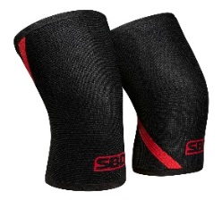 | Должен быть 4-слойный материал, который обладает повышенной эластичностью.  Толщина не более, не менее 5 мм.  Анти-бактериальная подкладка должна быть дополнительно усилена и препятствует появлению «стрелок».  Должна быть устойчивая к повреждениям от грифа штанги внешняя поверхность наколенников.  Размеры: Окружность коленного сустава в см  28 – 30.5 -1 пара,  35.5 – 38 -1 пара | пара | 2
5 | Гольфы  (примерный образец)  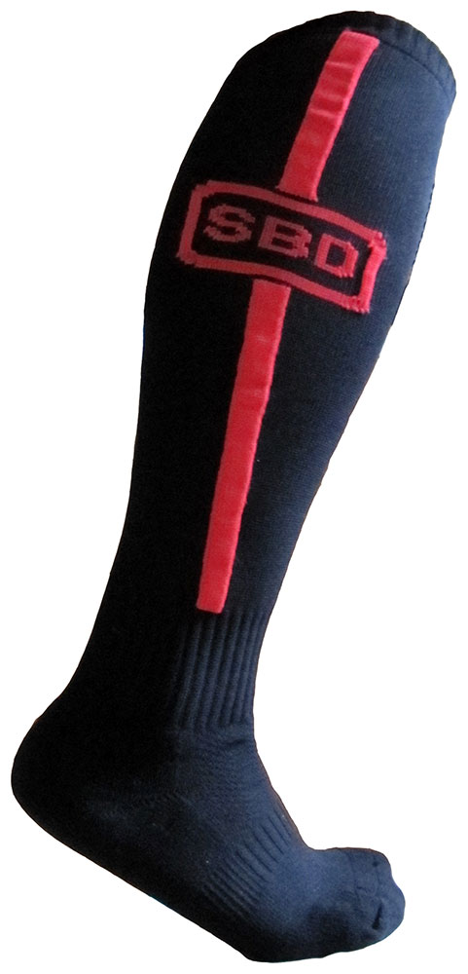 | Гольфы для становой тяги, предназначены для защиты кожного покрова голеностопа от повреждений при плотном соприкосновении с грифом штанги во время выполнения становой тяги. Должен быть вышитый логотип с красной полосой. Должны состоять из плотного трикотажа из прочного синтетического волокна.  Материал – 95% Полиамид и 5% Эластан  Размеры: 38 (Европа), 41-46 (Европа) | пара | 2
6 | Борцовки  (спортивная борьба)  (примерный образец)  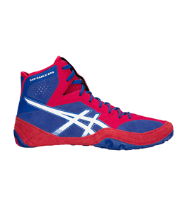 | Борцовки  Модульная конструкция подошвы должна состоять из трех вставок, которые должны позволить добиться гибкости.  Верх должен быть выполнен из прочной, но очень гибкой ткани Escaine – или эквивалент, которая сшивается таким образом, чтобы обувь максимально соответствовала вашей ноге при движении.  Состав должен быть: синтетическая кожа, обувная сетка  Цвет должен быть синий с красным  Размер 45 – 1 пара и 38,5 -1 пара | пара | 2
7 | Кистевые бинты  (примерный образец)  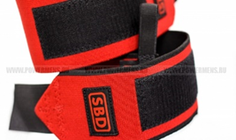 | Кистивые бинты должны состоять из эластичных однослойных фабричных материалов:  полиэстера, хлопка, их комбинации или медицинского крепа.  Ширина повязки от середины запястья вверх - не более 100 мм и вниз (на кисть) - не более 20 мм. Общая ширина - не более 120 мм. | пара | 2
8 | Трико тяжелоатлетическое  (примерный образец)  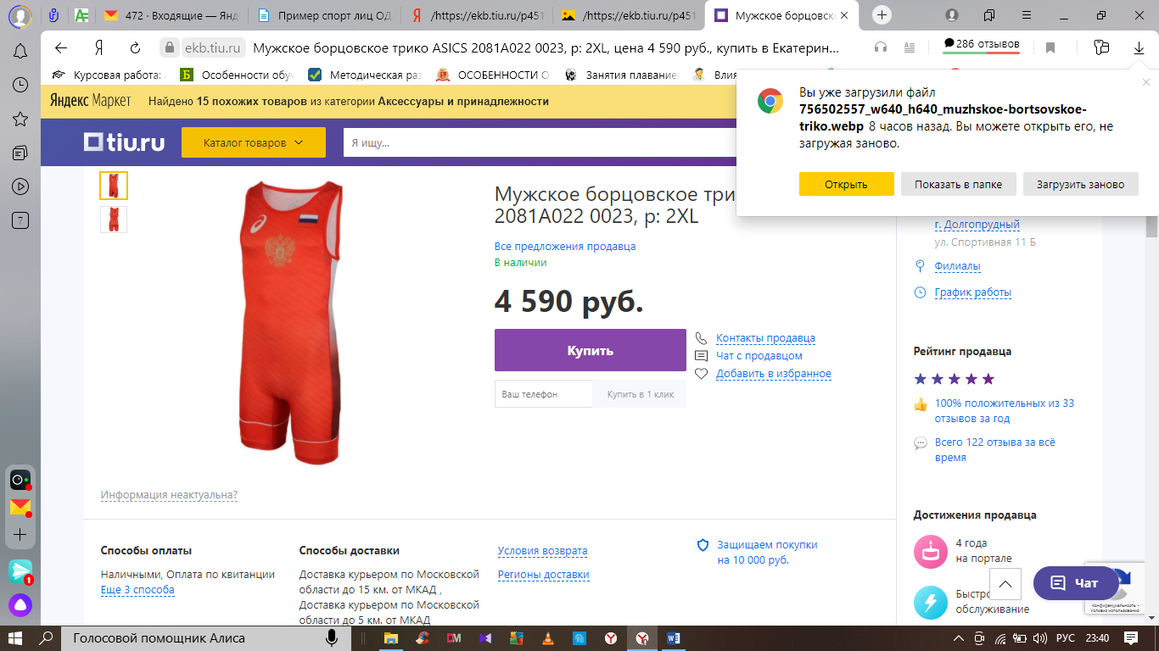 | Трико мужское должно идеально садиться на фигуре спортсмена любой комплекции благодаря учету анатомических особенностей.  - Должно состоять из полиэстера и эластана, что должно обеспечивать дополнительную поддержку мышц и снижают усталость.  - Технология Asics Atomic Wash – или эквивалент.  - Плоские швы должны быть по технологии Asics Flat Seam – или эквивалент, должны быть практически незаметны и защищать кожу от натирания.  -Данная модель трико должна быть разрешена для выступлений в IPF и IWF;  Цвет должен быть красный, нашивка на спине Россия.  Пол: Мужской  Размер – 48, 50-52 | шт. | 2
9 | Туфли тяжелоатлетические (штангетки)  (примерный образец)  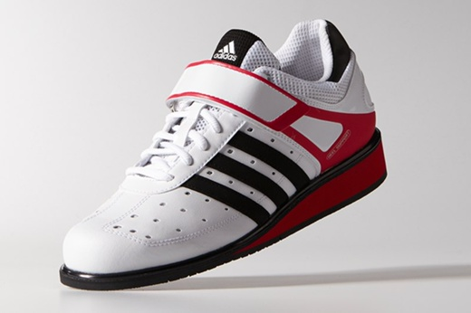 | Штангетки специализированная спортивная обувь для тяжелой атлетики, пауэрлифтинга и гиревого спорта, обеспечивают устойчивость при выполнении упражнений и надёжную защиту от плоскостопия. Модель должна быть обеспечена системой – Heelsuport, что обеспечивает атлету поддержку ахиллового сухожилия это профессиональная обувь для пауэрлифтинга и для тренировок: нога в ней должна быть жестко зафиксирована и не наклоняется в сторону, а каблук должен позволять держать равновесие.  Материал должен быть: искусственная кожа, полимер  Вид застежки должен быть - шнуровка  Материал подкладки должен быть - искусственный материал  Материал подошвы должен быть - искусственный материал  Материал стельки должен быть - искусственный материал  Размер – 38,5 (1 пара); 45 (1 пара) | Пара | 2
Заведующий отделением |  |  |  | Гончарук И.Н.
^{Должность}  Старший тренер-преподаватель по АФК |  | ^{подпись} |  | ^{инициалы, фамилия}  Гайфетдинова М.В.

